**准备知识：**

Zabbix3.x比较之前的2.0界面有了很大的变化，但是安装部署过程与2.x基本完全一样。

1. [CentOS 7.0编译安装Nginx1.6.0+MySQL5.6.19+PHP5.5.14](http://www.cnblogs.com/ligao/p/6183758.html)

访问:<http://www.cnblogs.com/ligao/p/6183758.html>

**注:mysql数据库目录,需要创建在有足够空间的分区下,可使用软连接来进行迁移.**

1. xcache安装,提升php速率.

访问: <http://www.cnblogs.com/ligao/p/6183841.html>

3、zabbix软件包下载

[http://120.52.72.24/heanet.dl.sourceforge.net/c3pr90ntc0td/project/zabbix/ZABBIX%20Lates t%20Stable/3.2.0/zabbix-3.2.0.tar.gz](http://120.52.72.24/heanet.dl.sourceforge.net/c3pr90ntc0td/project/zabbix/ZABBIX%20Lates%20%20%20%20%20%20t%20Stable/3.2.0/zabbix-3.2.0.tar.gz)

# [zabbix3.2安装graphtree3.0.4](http://www.cnblogs.com/ligao/p/6178974.html)

# 访问: <http://www.cnblogs.com/ligao/p/6178974.html>

上传zabbix-3.2.0.tar.gz到服务器/usr/local/src目录下面

**安装部署：**

一、创建、导入zabbix数据库

cd /usr/local/src #进入软件包下载目录

tar zabbix-3.2.0.tar.gz #解压

cd /usr/local/src/ zabbix-3.2.0/database/mysql #进入mysql数据库创建脚本目录

ls #列出文件，可以看到有schema.sql、images.sql、data.sql这三个文件

mysql -u root -p #输入密码，进入MySQL控制台

create database zabbix character set utf8; #创建数据库zabbix，并且数据库编码使用utf8

insert into mysql.user(Host,User,Password) values('localhost','zabbix',password('rabbi')); #新建账户rabbi，密码rabbi

flush privileges; #刷新系统授权表

grant all on zabbix.* to 'zabbix'@'localhost' identified by 'rabbi' with grant option; #允许账户rabbi能从本机连接到数据库rabbi

flush privileges; #再次刷新系统授权表

use rabbi #进入数据库

source /usr/local/src/zabbix-3.2.0 /database/mysql/schema.sql #导入脚本文件到rabbi数据库

source /usr/local/src/ zabbix-3.2.0/database/mysql/images.sql #导入脚本文件到rabbi数据库

source /usr/local/src/ zabbix-3.2.0/database/mysql/data.sql #导入脚本文件到rabbi数据库

**注意：请按照以上顺序进行导入，否则会出错。**

exit #退出

或者这样导入

mysql -uzabbix -p123456 -hlocalhost rabbi < /usr/local/src/zabbix-3.0.1/database/mysql/schema.sql

mysql -uzabbix -p123456 -hlocalhost rabbi < /usr/local/src/zabbix-3.0.1/database/mysql/images.sql

mysql -uzabbix -p123456 -hlocalhost rabbi < /usr/local/src/zabbix-3.0.1/database/mysql/data.sql

cd /usr/lib64/mysql #32位系统为/usr/lib/mysql，注意系统版本同，文件版本可能不一样，这里是16.0.0

ln -s libmysqlclient.so.16.0.0 libmysqlclient.so #添加软连接

ln -s libmysqlclient_r.so.16.0.0 libmysqlclient_r.so #添加软连接

二、安装rabbi

1、添加用户：

groupadd rabbi #创建用户组rabbi

useradd rabbi -g rabbi -s /bin/false #创建用户rabbi，并且把用户rabbi加入到用户组rabbi中

2、安装依赖包 #CentOS使用yum命令安装

yum install net-snmp-devel curl curl-devel mysql-devel

**备注：以上软件包如果在安装Web环境LAMP或者LNMP时已经安装过，此步骤可忽略**

3、安装rabbi

ln -s /usr/local/lib/libiconv.so.2 /usr/lib/libiconv.so.2 #添加软连接

/sbin/ldconfig #使配置立即生效

cd /usr/local/src/ zabbix-3.2.0#进入安装目录

./configure --prefix=/usr/local/rabbi --enable-server --enable-agent --with-net-snmp --with-libcurl --enable-proxy --with-mysql=/usr/bin/mysql_config #配置

make #编译

make install #安装

ln -s /usr/local/rabbi/sbin/* /usr/local/sbin/ #添加系统软连接

ln -s /usr/local/rabbi/bin/* /usr/local/bin/ #添加系统软连接

说明：find / -name mysql_config 查找位置，如果没有mysql_config，需要安装yum install mysql-devel

4、添加rabbi服务对应的端口

vi /etc/services #编辑，在最后添加以下代码

# Zabbix

rabbi-agent 10050/tcp # Zabbix Agent

rabbi-agent 10050/udp # Zabbix Agent

rabbi-trapper 10051/tcp # Zabbix Trapper

rabbi-trapper 10051/udp # Zabbix Trapper

:wq! #保存退出

5、修改rabbi配置文件

cd /usr/local/rabbi/etc

vi /usr/local/rabbi/etc/zabbix_server.conf

DBName=rabbi #数据库名称

DBUser=rabbi #数据库用户名

DBPassword=rabbi #数据库密码

ListenIP=localhost #数据库ip地址

AlertScriptsPath=/usr/local/zabbix/share/zabbix/alertscripts #zabbix运行脚本存放目录

:wq! #保存退出

vi /usr/local/rabbi/etc/zabbix_agentd.conf

Include=/usr/local/rabbi/etc/zabbix_agentd.conf.d/

UnsafeUserParameters=1 #启用自定义key

:wq! #保存退出

6、添加开机启动脚本

cp /usr/local/src/zabbix-3.0.1/misc/init.d/fedora/core/zabbix_server /etc/rc.d/init.d/zabbix_server #服务端

cp /usr/local/src/zabbix-3.0.1/misc/init.d/fedora/core/zabbix_agentd /etc/rc.d/init.d/zabbix_agentd #客户端

chmod +x /etc/rc.d/init.d/zabbix_server #添加脚本执行权限

chmod +x /etc/rc.d/init.d/zabbix_agentd #添加脚本执行权限

chkconfig zabbix_server on #添加开机启动

chkconfig zabbix_agentd on #添加开机启动

7、修改rabbi开机启动脚本中的rabbi安装目录

vi /etc/rc.d/init.d/zabbix_server #编辑服务端配置文件

BASEDIR=/usr/local/rabbi/ #rabbi安装目录

:wq! #保存退出

vi /etc/rc.d/init.d/zabbix_agentd #编辑客户端配置文件

BASEDIR=/usr/local/rabbi/ #rabbi安装目录

:wq! #保存退出

 三、配置web站点

cd /usr/local/src/ zabbix-3.2.0

cp -r /usr/local/src/ zabbix-3.2.0/frontends/php /usr/local/nginx/html/rabbi

chown www.www -R /usr/local/nginx/html/rabbi

**备注：/usr/local/nginx/html为Nginx默认站点目录nginx为Nginx运行账户**

service zabbix_server start #启动zabbix服务端

service zabbix_agentd start #启动zabbix客户端

四、修改php配置文件参数

1、vi /etc/php.ini #编辑修改

post_max_size =16M

max_execution_time =300

max_input_time =300

:wq! #保存退出

2、vi /usr/local/php/etc/php-fpm.conf #编辑修改

request_terminate_timeout = 300

:wq! #保存退出

service php-fpm reload #重启php-fpm

五、安装web

在浏览器中打开：10.107.2.58/zabbix 安装截图如下:

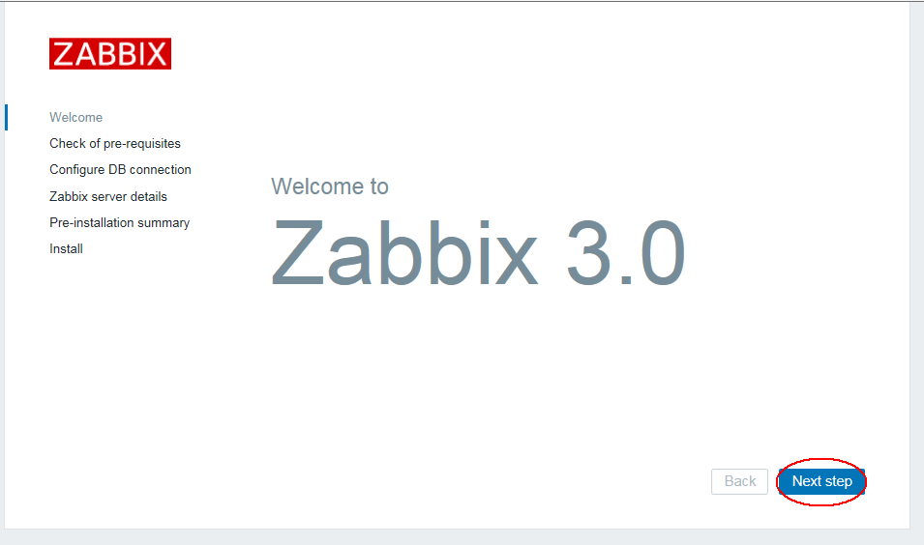

点击Next step：

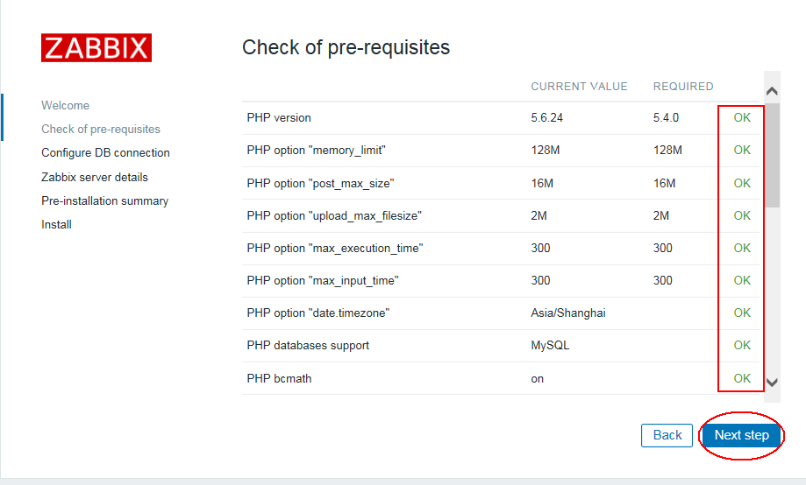

如上图，右侧全为ok，则点击Next step；若右侧有fail的情况，需要检查安装信息，可以百度协助解决，也可以查看zabbix日志：/tmp/zabbix_server.log

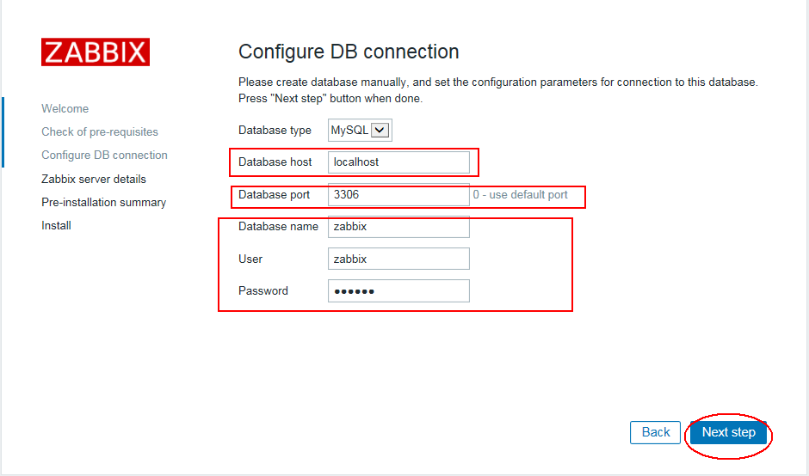

如上图，zabbix数据库的连接，需要填写数据库的各个参数，确认无误后点击Next step：

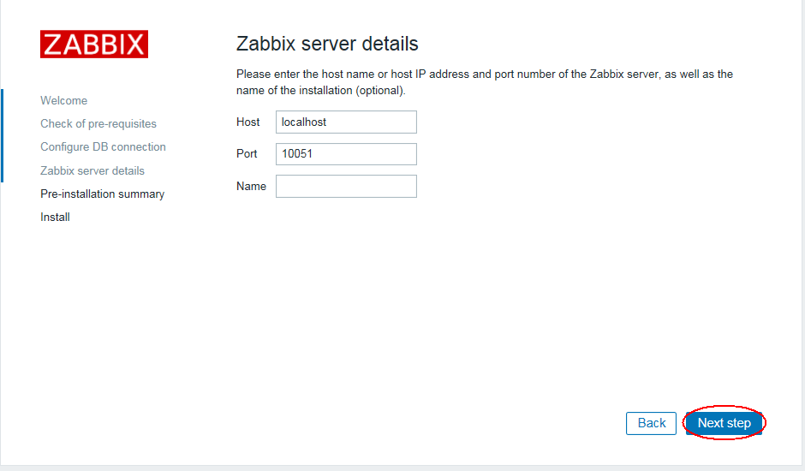

如上图，可以直接默认点击Next step：

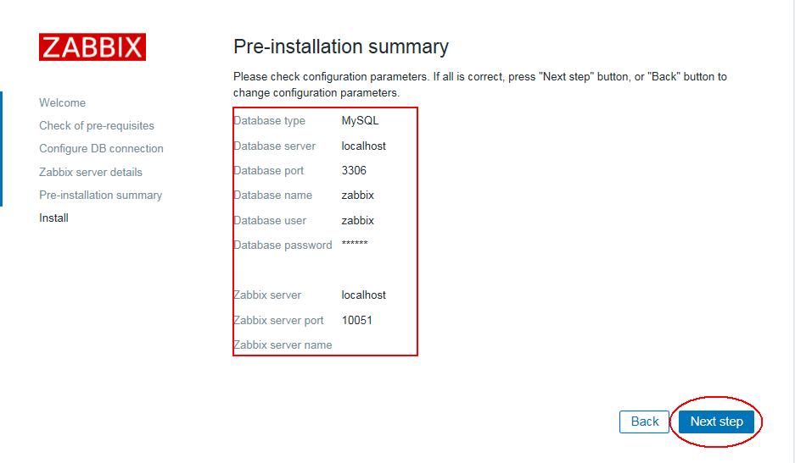

确认所有参数均无误后点击Next step：

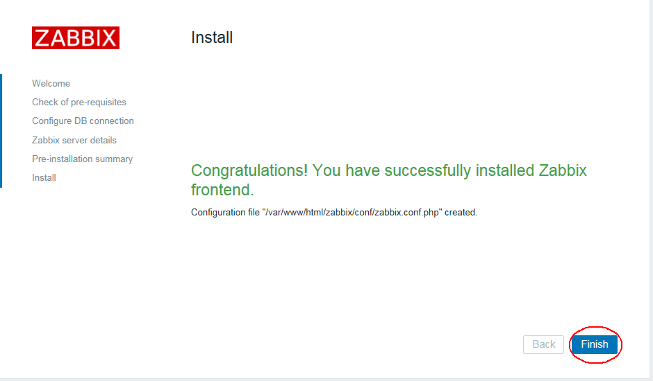

安装完成，点击Finish，跳到登录界面，如下图：

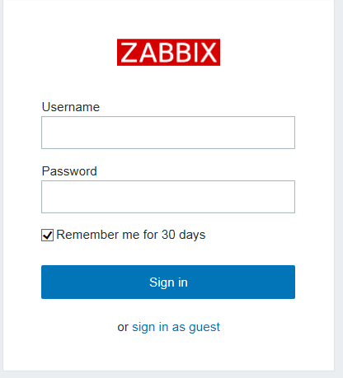

默认的账户为Admin，密码为：zabbix。登录后界面如下：

